01. CSS 布局基础

任务内容

按图中文字要求实现以下页面（配色不作要求，不允许使用 Flex 布局）：

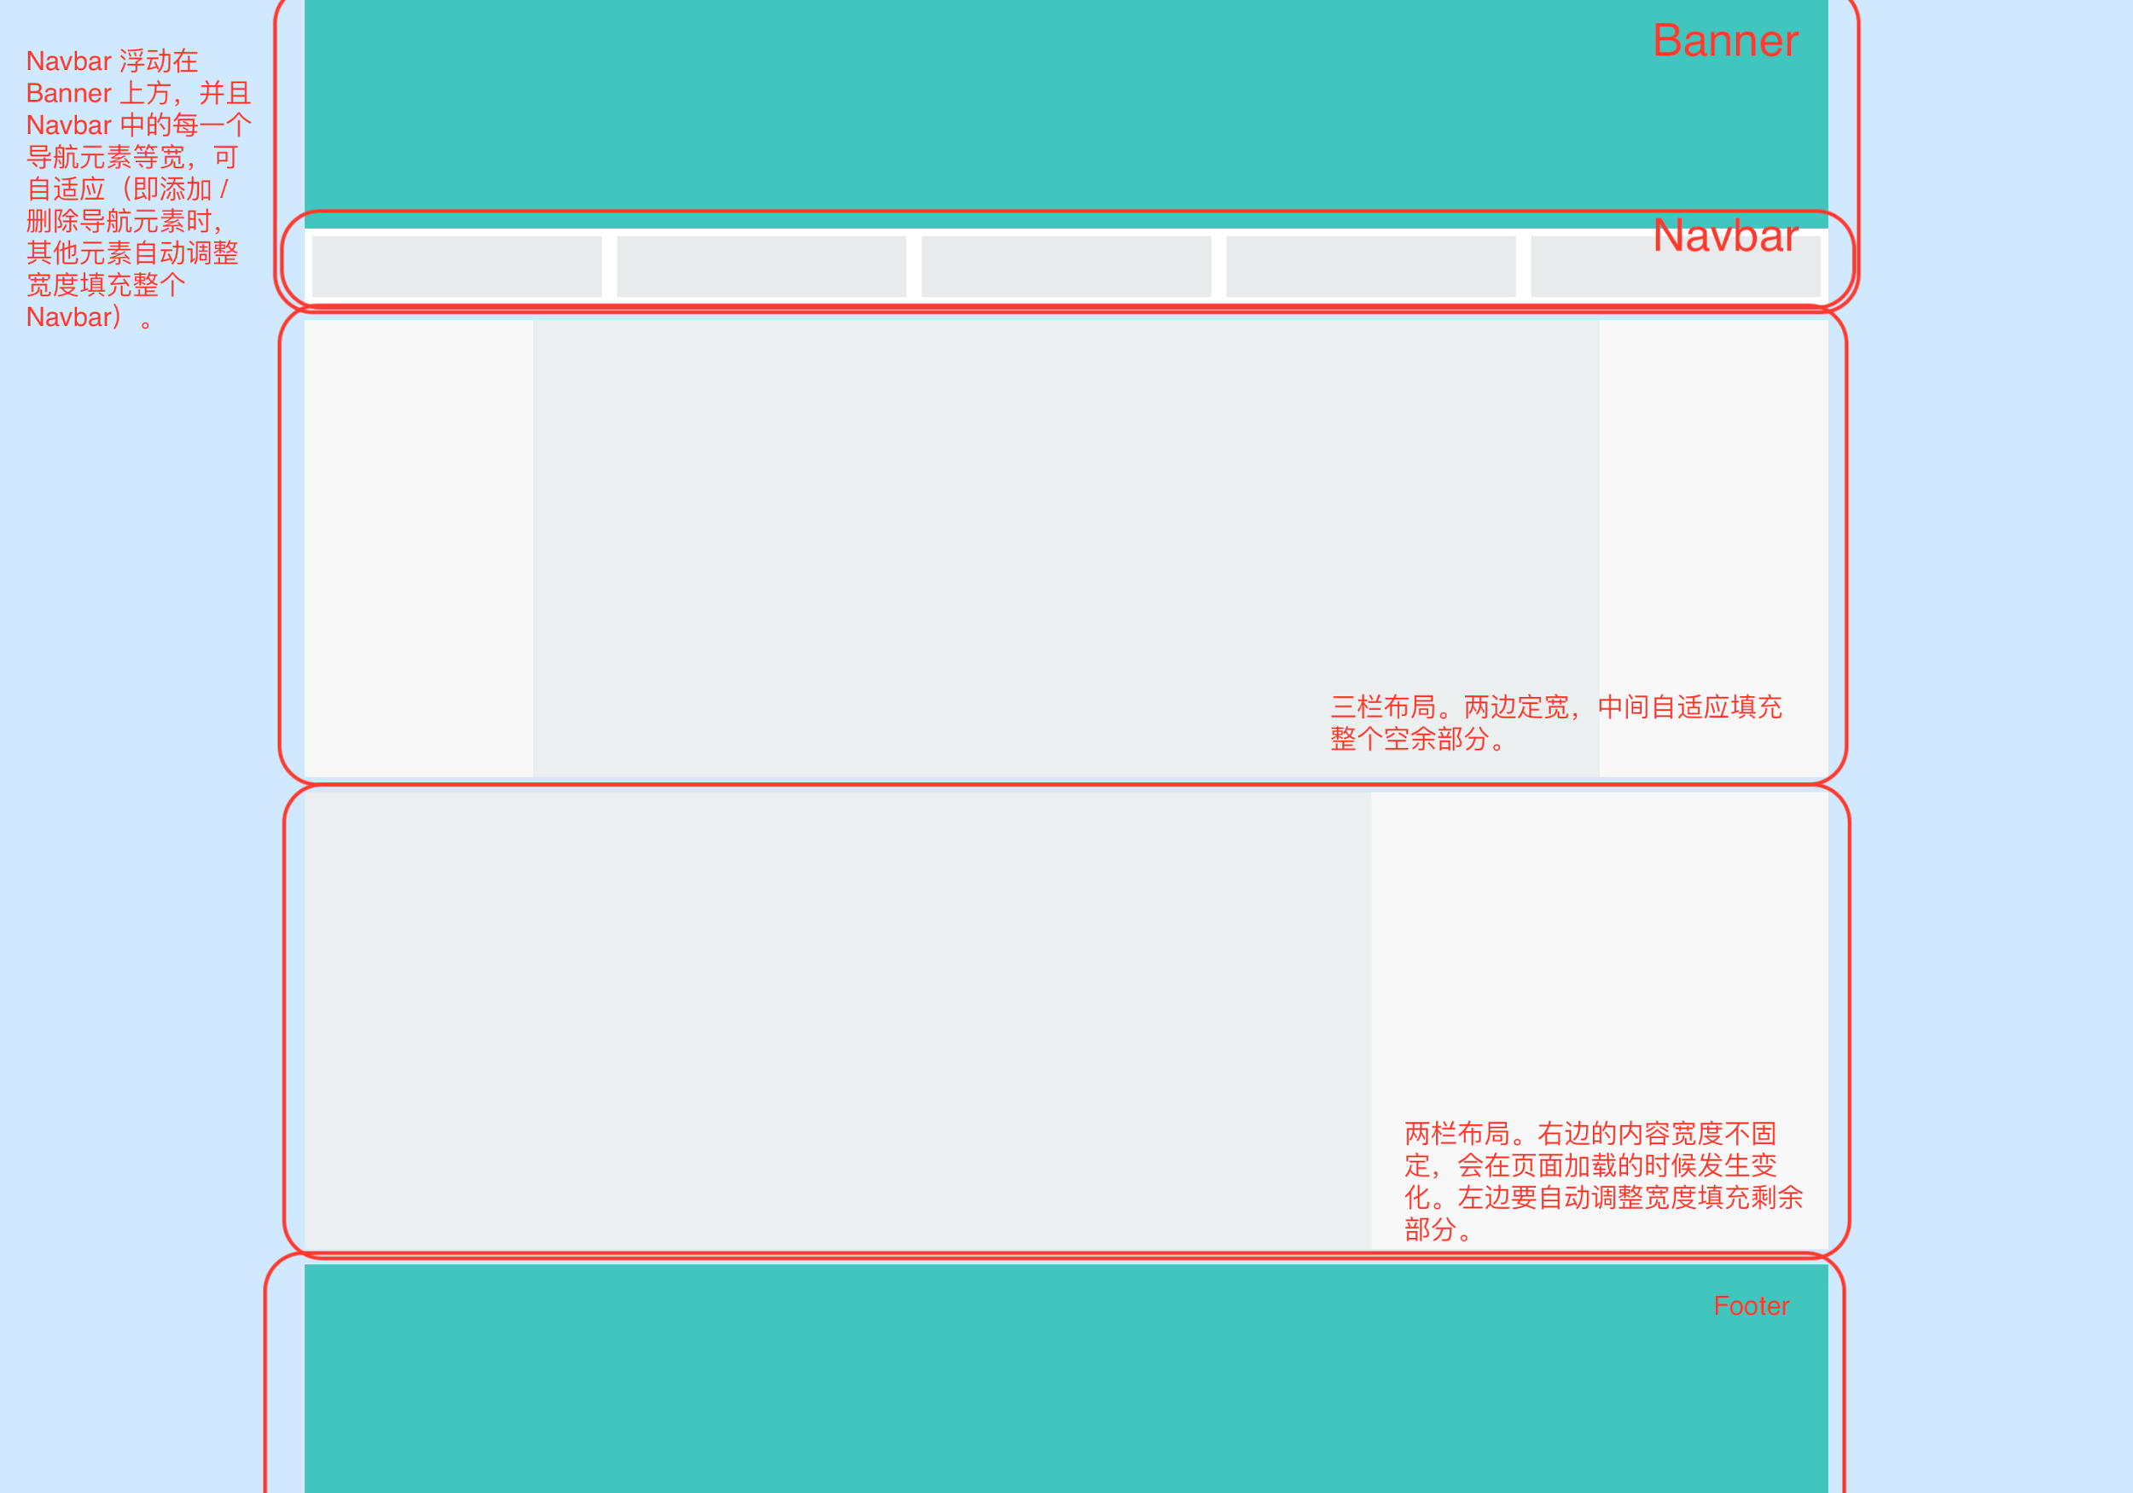

最终效果：

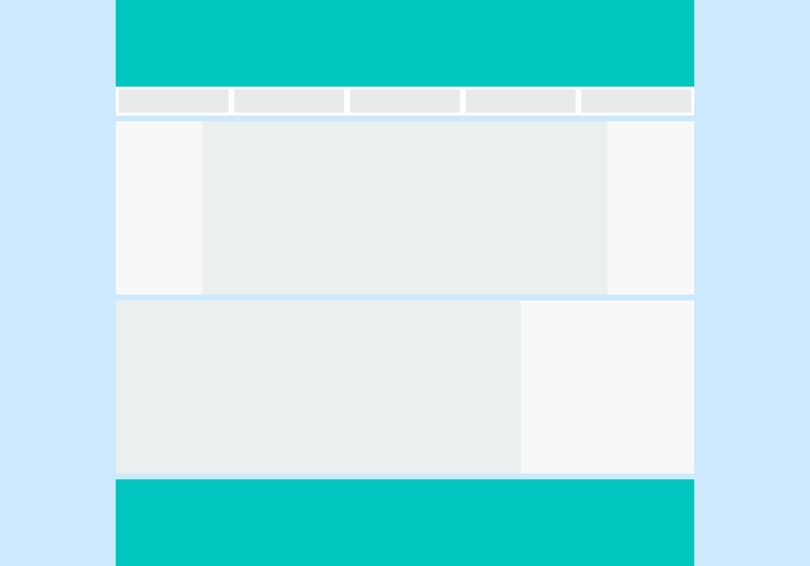

任务提交

请参考这个 Repo：<https://github.com/neu-tech/FE-BasicLayout>。请按照该 Repo 的说明执行 Fork & Push & Pull Request 的操作，将自己的实现提交上来。

最小技术栈

1. 掌握 CSS 盒子模型，熟悉常见的布局方式。
2. 掌握使块级元素浮动（脱离文档流）的各种方法。
3. 掌握 CSS 的几种定位方式（即 position 的几种值与其对元素的影响）。

任务难点与提示

1. 如何准确控制浮动元素的位置。
2. 如何触发BFC并合理利用BFC的特性实现元素自适应。

截止时间

2017年10月20日。

授课内容

1. CSS 的浮动与定位。
2. BFC 与其应用。